SQLServer:Access Methods: Forwarded Records/sec（转发记录/S）

Forwarded Record的初衷是为了对堆表进行更新时，堆表上存储位置的变化不会同时更新非聚集索引而产生开销。但对于查找来说，无论是堆表上存在表扫描，还是用于书签查找，都会成倍带来额外的IO开销

看到Forwarded Record计数器，就说明数据库中存在堆表，在OLTP系统中，所有的表上都应该有聚集索引。因此可以通过在表上增加聚集索引来解决该问题

通常来讲，只有只读不写的表设置为堆表比较很少，如果看到存在Forwarded Reocord，则说明堆表上存在读操作，那么找到该堆表，找一个合适的维护窗口时间创建聚集索引则比较理想。如果由于其他原因无法创建聚集索引，则可以对堆表进行重建

**从Buffer Pool计数器监控服务器内存总体使用情况**

* **Lazy Writes/sec**：被LazyWriter刷新的buffer数量，如果是脏页，那么将buffer写入到Disk，并将buffer空间标记为Free，如果不是脏页，那么该buffer空间也被标记为Free，LazyWriter的作用是维护一定数量的Free buffer，SQL Server使用Free buffer来加载新的数据页。
* **Page Life Expectancy**：PLE，数据页驻留在内存中的时间。如果SQL Server没有新的内存需求，或有空闲的内存来完成新的内存需求，那么Lazy Writer不会被处罚，Page会一直驻留在Buffer Pool中，那么Page Life Expectancy会维持在一个比较高的水平；如果Page Life总是高高低低，表明SQL Server存在内存压力。PLE的参考数值是：Max Server Memory/4GB*300s，如果PLE值长期低于参考值，内存可能存在瓶颈。
* **Page Reads/sec**：每秒从Disk读取的数据页数，即物理读的次数，如果用户访问的数据都缓存在内存中，那么SQL Server不需要从物理Disk上读取页面。由于物理IO的开销大，Page Reads操作一定会影响SQL Server的性能。
* **Free list stalls/sec**：等待一个Free Page的请求数量，SQL Server申请从Disk加载一个Page到内存中，必须在内存中分配一个Buffer，Buffer Manager负责维护Free Buffer List，如果Free List没有任何Free Buffer，那么请求必须等待，直到有空闲的Buffer使用，才能将Disk中的Page加载到内存中。
* PLE：大幅度降低，从50Ks降低到均值2Ks左右，说明内存数据页被大量替换；
* Free List Stalls/sec： 波动明显，总体数值很小，说明系统中的Free Buffer能够满足SQL Server的需求；
* Lazy Write/sec：均值在4/sec，比较小；
* Page Reads/sec：均值在4000/sec，说明SQL Server在进行大量的物理读操作

**从Memory Manager计数器监控服务器内存总体使用情况**

在一个非常繁忙的系统中，Lock内存和授予内存是常用的计数器：

* Total Server Memory (KB)：SQL Server当前使用的内存总量
* Target Server Memory (KB)：SQL Server能够使用的内存总量
* Lock Memory (KB)：SQL Server用于锁的内存总量
* Grant Workspace Memory (KB)：授予内存，SQL Server用于执行hash，排序和创建Index操作而消耗的内存总量
* Memory Grants Pending (KB)：等待内存授予的进程数量，如果进程不能获得指定数量的内存，那么进程将不会开始执行

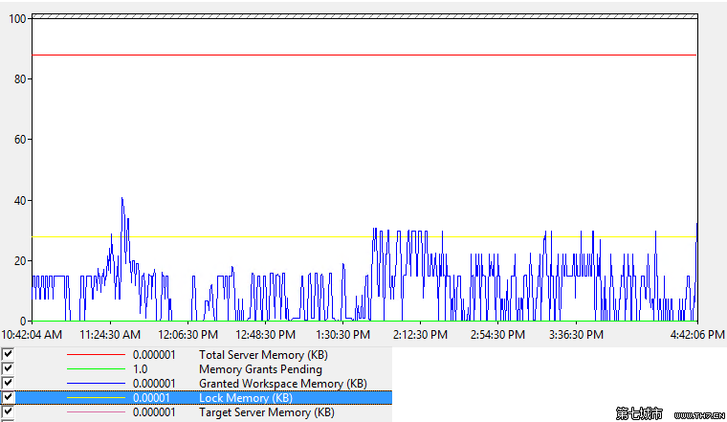

 分析图表，除了Grant Workspace Memory 有变化之外，其余4个计数值都没有变化，说明SQL Server执行的操作需要授予内存，而Memory Grants Pending 计数值很小，几乎为0，说明SQL Server 不存在内存压力。

**SQL Server性能计数器**  
**SQLServer：Memory Manager：Total Server Memory（KB)：**SQL Server缓冲区提交的内存。不是SQL Server总的使用内存，只是Buffer Pool中的大小。  
**SQLServer：Memory Manager：Target Server Memory（KB）：**服务器可供SQL Server使用的内存量。一般是由SQL Server能访问到的内存量和SQL Server的sp_Configure配置中的Max Server Memory值中的较小值算得。  
**SQLServer：Memory Manger：Memory Grants Pending：**等待内存授权的进程总数。如果该值不为0，说明当前有用户的内存申请由于内存压力被延迟，这意味着比较严重的内存瓶颈。  
**SQLServer：Buffer Manager：Buffer Cache Hit Ratio：**数据从缓冲区中找到而不需要从硬盘中去取的百分比。SQL Server在运行一段时间后，该比率的变化应该很小，而且都应该在98%以上，如果在95%以下，说明有内存不足的问题。  
**SQLServer：Buffer Manager：Lazy Writes/Sec**：每秒钟被惰性编辑器（Lazy writer）写入的缓冲数。当SQL Server感觉到内存压力的时候，会将最久没有使用的数据页面和执行计划从缓冲池中清理掉，做这个动作的就是Lazy Writer。  
**SQLServer：Buffer Manager：Page Life Expectancy：**页面不被引用后，在缓冲池中停留的秒数。在内存没有压力的情况下，页面会一直待在缓冲池中，Page Life Expectancy会维持在一个比较高的值，如果有内存压力时，Page Life Expectancy会下降。所以如果Page Life Expectancy不能维持在一个值上，就代表SQLServer有内存瓶颈。   
**SQLServer：Buffer Manager：Database Pages ：**就是Database Cache的大小。  
**SQLServer：Buffer Manager：Free Pages：**SQL Server中空闲可用的大小。  
**SQLServer：Buffer Manager：Stolen Pages：**Buffer Pool中Stolen的大小。  
**SQLServer：Buffer Manager：Total Pages： Buffer Pool**的总大小（等于Database Pages+Free Pages+Stolen Pages）。该值乘以8KB，应该等于Memory Manager：Total Server Memory的值。